OGLEDALO VLADI 2009/2010:
VKLJUČEVANJE JAVNOSTI V POSTOPKE PRIPRAVE PREDPISOV

Povzetek rezultatov

Z Ogledalom vladi 2009/2010 smo spremljali stopnjo vključevanja civilne družbe v postopke priprave predpisov. Podobno spremljanje je leta 2006 izvedla že Umanotera, tako da smo lahko preverili, ali so se postopki v preteklih letih odprli oz. postali bolj vključevalni.

Na žalost ogledalo kaže vladi že 4 leta bolj ali manj enako sliko, t.j., še vedno nizko stopnjo vključevanja javnosti. Rezultati namreč kažejo, da med leti 2006 in 2009 ni bilo bistvenega izboljšanja oz. so se nekatera ministrstva celo bolj zaprla, medtem ko so v letu 2010 vendarle opazni nekateri premiki v smislu izboljšanja prakse in večjega zavedanja pomembnosti vključevanja javnosti v postopke priprave aktov.

Metodologija, s katero smo merili stopnjo vključenosti, je razdeljena na tri dele:
- A: komunikacijsko okolje pri predlagatelju akta (splošni mehanizmi za vključevanje civilne družbe – objava podatkov, publikacij, organiziranje javnih razprav, uporaba orodij e-participacije ipd.),
- B: podporno okolje za vključevanje civilne družbe (kontaktna oseba za sodelovanje s civilno družbo, vključevanje predstavnikov civilne družbe v delovna telesa, finančne podpore ipd.),
- C: postopek priprave aktov.
Vsak od posameznih delov ima svoje indikatorje, ki smo jih ocenili po lestvici od 1 do 5 (nezadostno – odlično).

Iz primerjave skupne ocene ministrstev je razvidno, da je 5 od 10 ministrstev med letoma 2006 in 2010 ostalo na isti ravni, 2 se je ocena poslabšala (Ministrstvu za šolstvo in šport kar za 2 stopnji), 3 ministrstva pa so svojo oceno izboljšala.

Primerjava skupne ocene med letoma 2009 in 2010 v povprečju kaže na izboljšanje stanja, saj so 4 ministrstva svojo oceno izboljšala za 1, Ministrstvo za notranje zadeve celo za 2, 3 ministrstva ostajajo na isti ravni, 2 ministrstvi (Ministrstvo za zdravje, Ministrstvo za okolje in prostor) pa sta se poslabšali.

Primerjava skupne ocene ministrstev med letoma 2009 in 2010
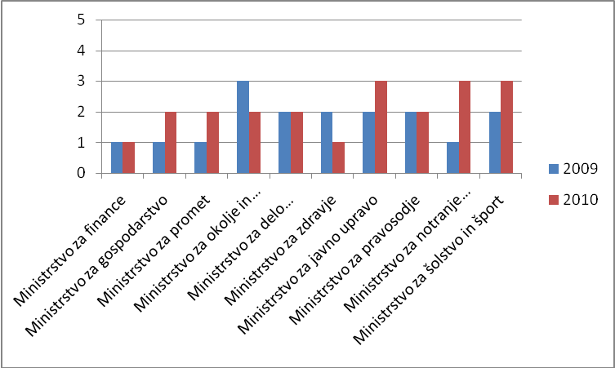

V povprečju so se ocene iz 2009 na 2010 dvignile (povprečna skupna ocena za 0.40, povprečna ocena za splošno komunikacijsko in podporno okolje za 0.56 in povprečna ocena za postopke priprave aktov za 0.90).

Primerjava ocene za splošno komunikacijsko in podporno okolje za 2009 in 2010

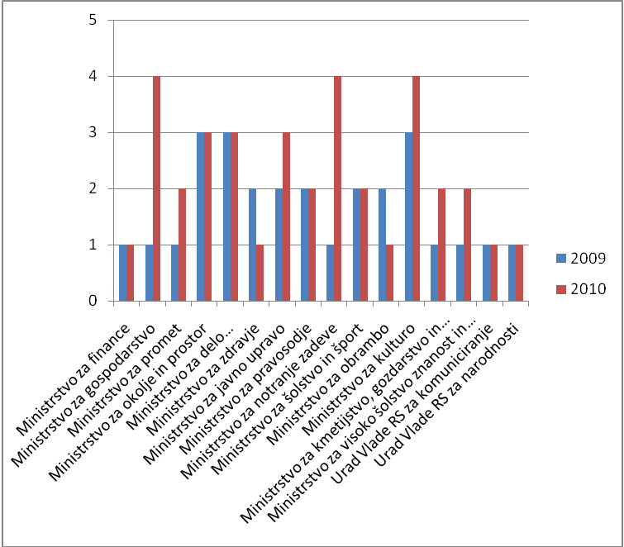
Primerjava ocen ministrstev za postopke priprave aktov za 2009 in 2010

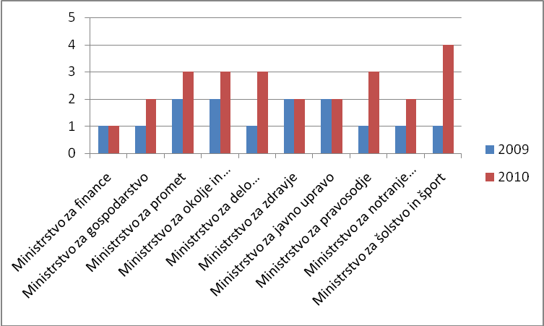
Ker smo za spremljanje uporabili realnejše vrednotenje (v 2006 je bil kriterij zaradi pilotnega izvajanja izrazito nizek), v 2009 in 2010 nobeden državni organ ni prejel ocene »odlično« ali »prav dobro«, z oceno »dobro« je bilo v letu 2009 ocenjeno le Ministrstvo za okolje in prostor, v 2010 pa Ministrstvo za javno upravo, Ministrstvo za pravosodje in Ministrstvo za šolstvo in šport.

So pa oceno »prav dobro« v 2010 dobila Ministrstvo za gospodarstvo, Ministrstvo za notranje zadeve in Ministrstvo za kulturo za splošno komunikacijsko in podporno okolje ter Ministrstvo za šolstvo in šport za postopke priprave aktov. V letu 2009 niti za posamezen sklop ocene »prav dobro« ni bilo.

Boljše rezultate v 2010 lahko z veliko gotovostjo pripišemo sprejetju Resolucije o normativni dejavnosti in spremembam Poslovnika Vlade RS, podprtimi z ozaveščevalnimi aktivnostmi Ministrstva za javno upravo in nevladnih organizacij.

Na podlagi rezultatov spremljanja smo podali ključna priporočila za nadaljnje odpiranje postopkov priprave aktov. Nekatera izmed njih povzemamo v nadaljevanju:

- Državni organi naj imenujejo predstavnika za sodelovanje z nevladnimi organizacijami, kot imata to urejeno Ministrstvo za okolje in prostor ter Ministrstvo za notranje zadeve.

- Pripravljalci naj skladno z določili Resolucije o normativni dejavnosti opredelijo ključne deležnike posameznega predpisa (tiste, ki jih predpis neposredno zadeva) in jih povabijo k oblikovanju predpisa v fazi, ko nastajajo teze predpisa. Javna razprava je namreč namenjena predvsem posvetovanju s splošno javnostjo, medtem ko morajo biti ključni deležniki v postopek priprave predpisa vključeni že v njegovih zgodnjih fazah.

- Pripravljalci naj ponovno omogočijo oblikovanje liste zainteresirane javnosti, ki bi se na podlagi normativnega programa dela vlade za določeno leto lahko registrirala za prejemanje obvestil o postopku priprave predpisa. Organ naj registrirano javnost ne samo obvešča o napredkih pri oblikovanju predpisa, ampak jo tudi aktivno vključuje.

- Pripravljalci naj dosledno upoštevajo določila Poslovnika Vlade RS glede rokov za odziv javnosti. Rok ne sme biti krajši od 30 dni.

- Pripravljalci naj dosledno upoštevajo določila Poslovnika Vlade RS in Resolucije o normativni dejavnosti in po opravljeni javni razpravi pripravijo sintezno poročilo o predlogih in mnenjih, ki so jih prejeli.

- Generalni sekretariat vlade naj opravlja vlogo »varuha vključevanja javnosti« in ob posredovanju predloga akta v vladno proceduro zavrne predlog, ki ni upošteval določb poslovnika in resolucije.

Spremljanje je izvedel Pravno-informacijski center nevladnih organizacij – PIC ob sofinanciranju fundacije TRUST za civilno družbo v Srednji in Vzhodni Evropi (TRUST for Civil Society in Central and Eastern Europe).

KONTAKT:
Tina Divjak
tina.divjak@pic.si
031 533 667

Pri čemer velja opozoriti, da rezultati temeljijo izključno na samoocenjevanju vključenih državnih organov, resničnosti njihovih odgovorov namreč nismo preverjali.
Glej npr. Števec kršitev Resolucije o normativni dejavnosti, ki ga je v prvih mesecih veljavnosti resolucije vodil Center za informiranje, sodelovanje in razvoj nevladnih organizacij CNVOS, http://civilni-dialog.net/stevec/.

